**Тасөткел негізгі мектебінде**

**1 маусым – балаларды қорғау күніне**

**арналған іс-шара өткізу туралы**

**ақпарат**

1 маусым - Балаларды қорғау күні, бұл ең жақсы және  қуанышты мереке болып табылады. Бұл күннің жақсы өтуі, есте қалуына үлкендердің тигізетін ықпалы зор. Себебі кішкентай бүлдіршіндерге әрдайым қамқорлық, назар аудару қажет, ал бұл сезімдер әрқайсысымызда бар екендігі белгілі және оны өзгелерге білдіру үшін арнайы бағдарлама мен қандай да бұйрықтардың қажеті жоқ.

      Осыған байланысты, 2018 жылдың 1 маусым күні Тасөткел негізгі мектебінде балаларды құттықтау, оларға көңіл бөлу және мерекелік атмосфера жасау мақсатында бастауыш сынып мұғалімдері біршама іс-шаралар жоспарлап өткізді.

Бибатырова Н.К. балалардың қатысуымен концерттік бағдарлама дайындап өткізді.

Мектептің акт залы шарлармен, гүлдермен безендірілді.

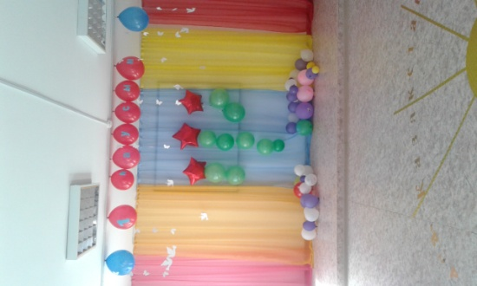

Мерекеге мектеп директоры Жумабекова Б.Т., ата-аналар, мұғалімдер, мектеп қызметкерлері қатысты. Іс-шара мектептің директоры Жумабекова Б.Т.-ның құттықтау сөзімен басталды. Одан соң ата-аналар ұжымынан Абельдинов Ж.А. сөз алды. Бағдарлама оқушылардың ән шырқауымен, көріністермен билермен жалғасты.

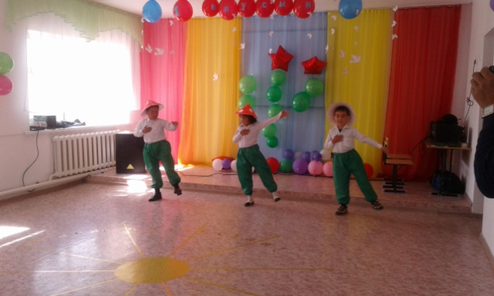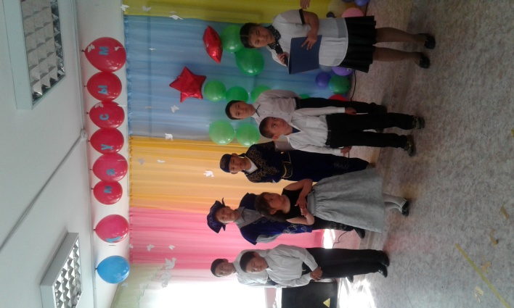

Мерекелік іс-шаралар ойындармен, конкурстармен, жалғасты. Балалар үшін өте қызықты өтті.

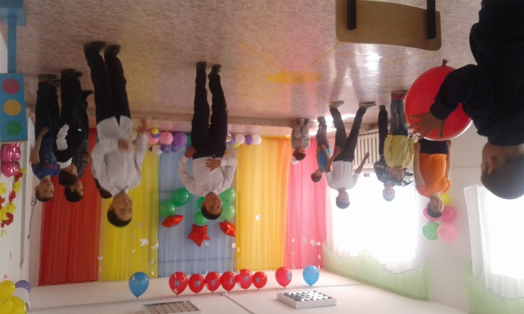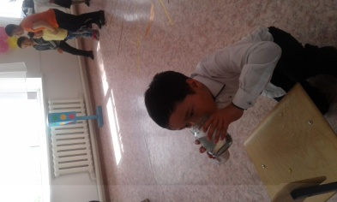

Мерекелік күні "Балалық шақ – бұл біз" атты сурет байқауымен аяқталды. Бақытты және риза балалар , өзінің балалық шағын, Қазақстан соғыссыз, бейбіт аспан астында тақырыбына сурет салды. Бұл мереке көпке дейін естерінде қалады .

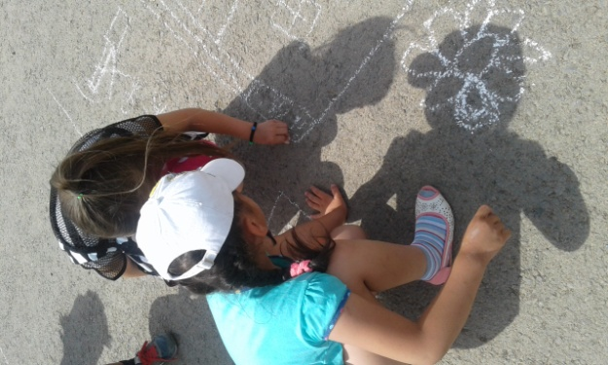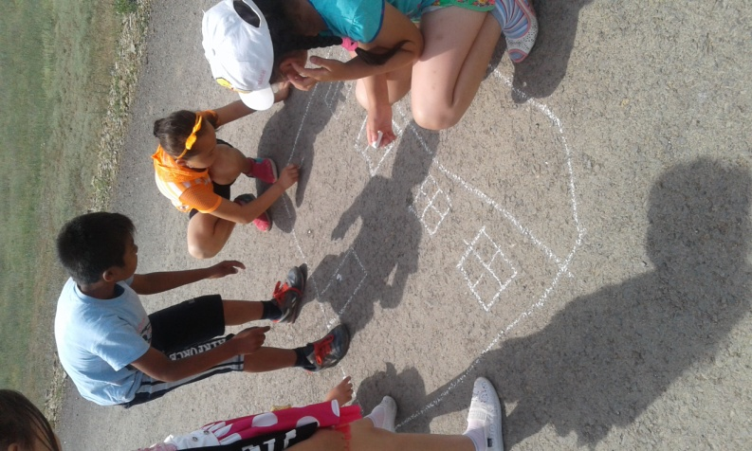

Орынд. Агайдарова А.К.

95-4-81